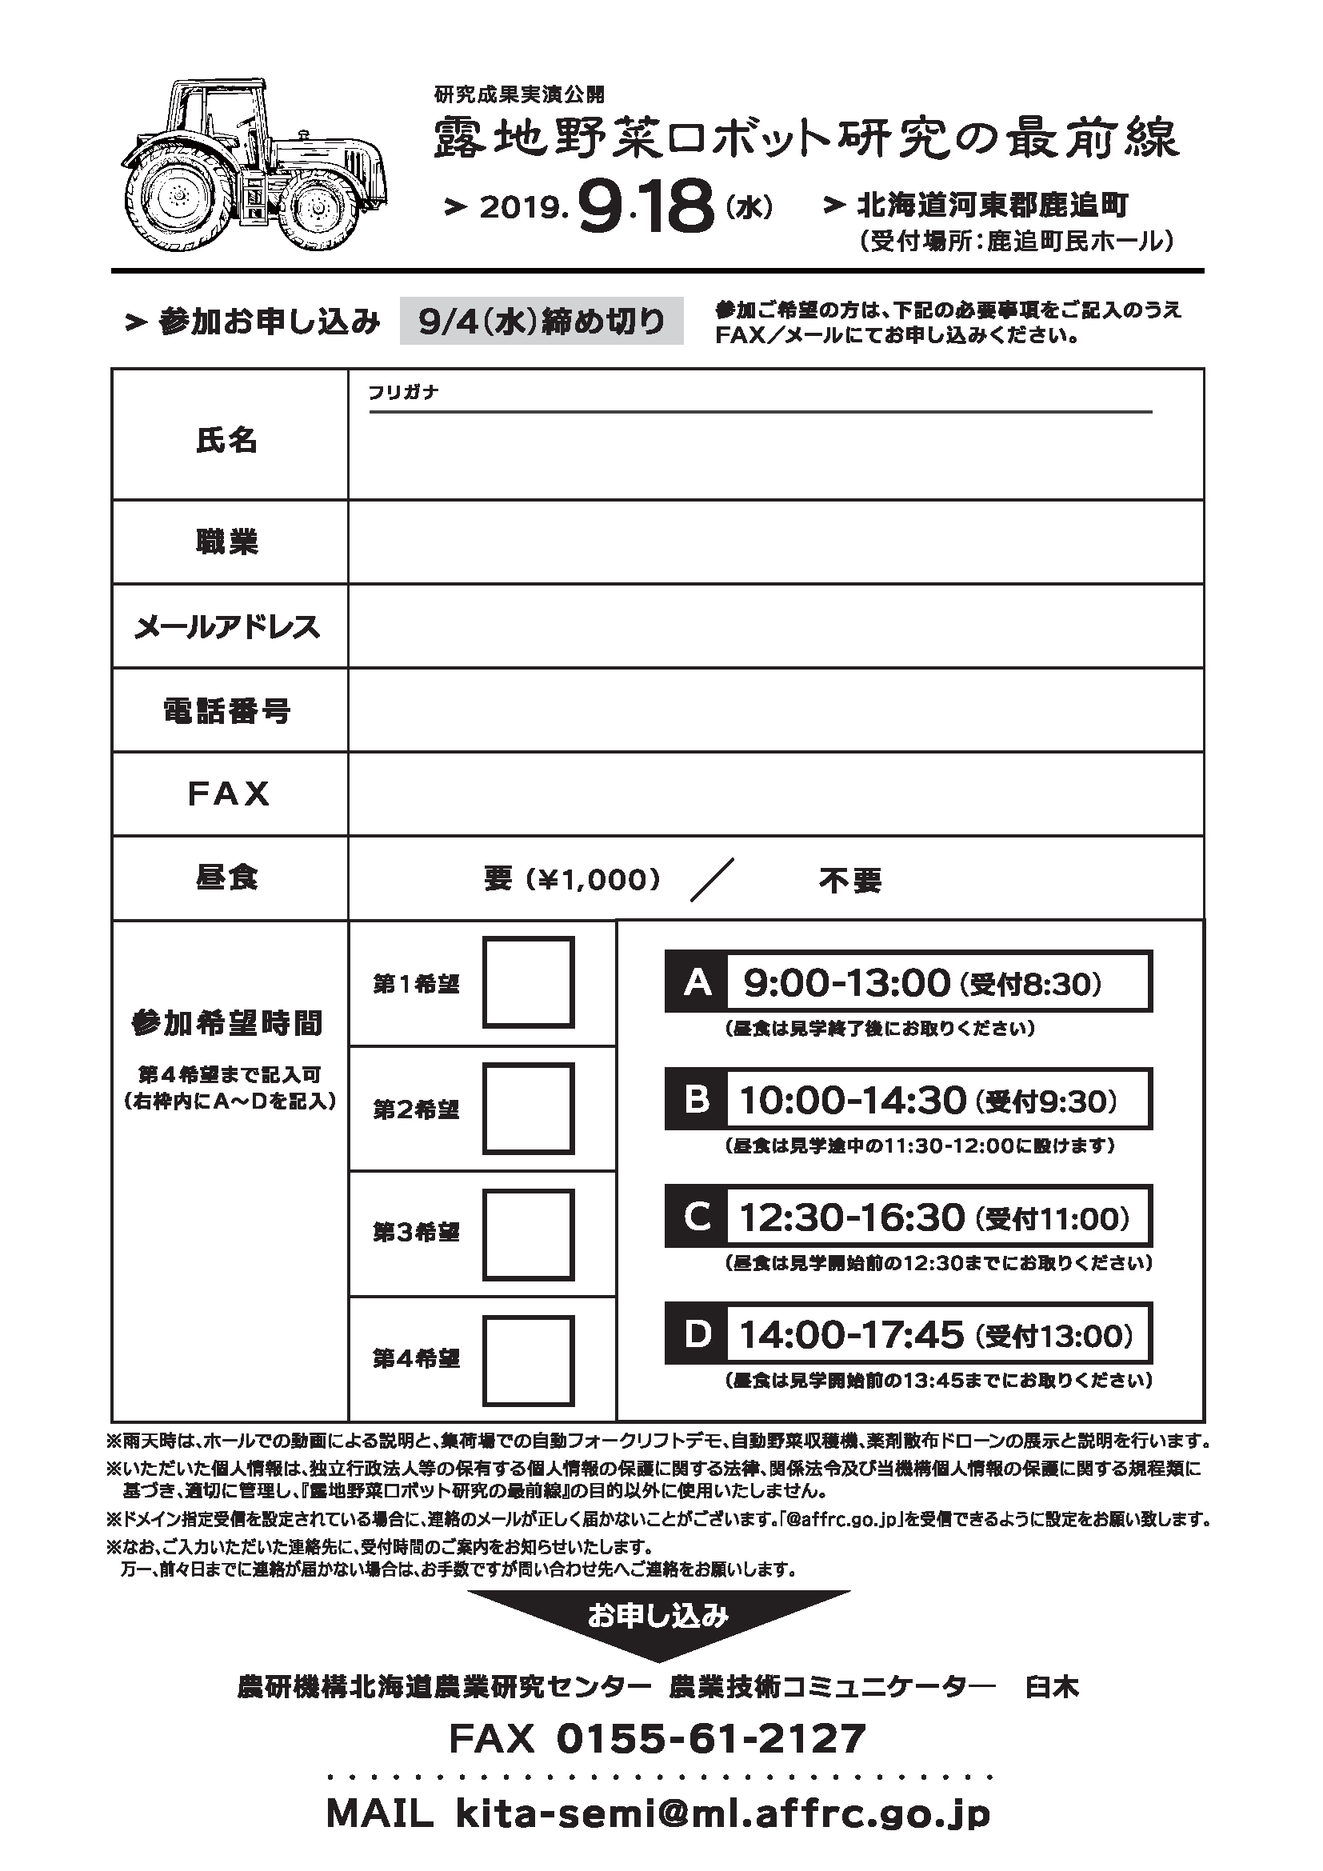

要・不要のいずれかを

〇で囲んでください

●●●－●●●－●●●●

●●●－●●●－●●●●

●●●@●●●.jp

●●●●●

－

－

Ｂ

Ａ

●●●　●●●

●●　●●